**КРАСНОЯРСКИЙ КРАЙ**

**ГОРОДСКОЙ ОКРУГ ГОРОД БОРОДИНО КРАСНОЯРСКОГО КРАЯ**

**АДМИНИСТРАЦИЯ ГОРОДА БОРОДИНО**

**ПОСТАНОВЛЕНИЕ**

г. Бородино

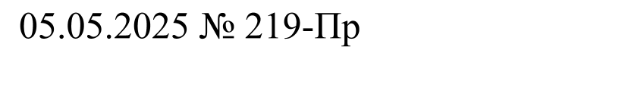

О назначении публичных слушаний по проекту решения Бородинского городского Совета депутатов «Об исполнении бюджета города Бородино за 2024 год»

На основании Бюджетного кодекса Российской Федерации, ст. 28 Федерального закона от 06.10.2003 № 131-ФЗ «Об общих принципах организации местного самоуправления в Российской Федерации», Положением об организации и проведении публичных слушаний в городе Бородино, утвержденным решением Бородинского городского Совета депутатов от 14.03.2014 № 33-317р, руководствуясь ст. 25 Устава города Бородино, ПОСТАНОВЛЯЮ:

1. Назначить публичные слушания по проекту решения Бородинского городского Совета депутатов «Об исполнении бюджета города Бородино за 2024 год» (далее – проект решения) на 10 июня 2025 года на 10-00 час.

2. Определить место проведения публичных слушаний: г. Бородино, ул. Горького, 5, актовый зал.

3. Создать комиссию по проведению публичных слушаний по проекту решения (далее комиссия) согласно приложению 1 к настоящему постановлению.

4. Комиссии:

- определить перечень вопросов, выносимых на обсуждение по теме публичных слушаний;

- в течение 5 дней со дня опубликования настоящего постановления составить план работы, распределить обязанности между членами комиссии и составить перечень задач, подлежащих решению при подготовке и проведении публичных слушаний;

- организовать прием письменных предложений по проекту решения;

- опубликовать порядок учета предложений и участия граждан в обсуждении проекта решения (приложение 2);

5. Письменные предложения жителей города Бородино по проекту решения принимаются до 02 июня 2025 года по адресу: 663981, г. Бородино, ул. Горького, 6, Финансовое управление администрации города Бородино.

6. Назначить Маркелис Н.В., главного специалиста по основной деятельности отдела планирования и экономического развития администрации города Бородино, ответственной за организацию и материально-техническое обеспечение работы комиссии.

7. Обнародовать настоящее постановление в газете «Бородинский вестник» и разместить на официальном сайте городского округа города Бородино Красноярского края в информационно-телекоммуникационной сети интернет ([www.borodino24.gosuslugi.ru](http://www.borodino24.gosuslugi.ru/)).

8. Постановление вступает в силу со дня официального обнародования.

9. Контроль за исполнением постановления возложить на руководителя Финансового управления администрации города Бородино (Мильчакова Л.М.).

Глава города Бородино А.Ф. Веретенников

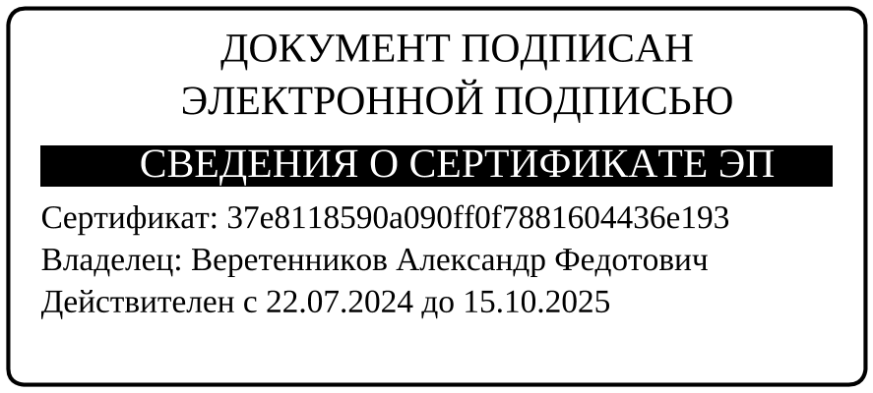

Мильчакова 4-40-58

Приложение 1

к постановлению Администрации

города Бородино от 05.05.2025 № 219

Состав комиссии по проведению публичных слушаний по проекту решения «Об исполнении бюджета города Бородино за 2024 год»:

Председатель комиссии:

Веретенников А.Ф. - Глава города Бородино;

Заместитель председателя комиссии:

Первухин А.В. - первый заместитель Главы города;

Секретарь комиссии:

Маркелис Н.В. - главный специалист по основной деятельности отдела планирования и экономического развития администрации города Бородино;

Члены комиссии:

Лалетин Н.И. - депутат Бородинского городского Совета депутатов, председатель постоянной планово-бюджетной комиссии (по согласованию);

Ильенко Е.А. - депутат Бородинского городского Совета депутатов, председатель постоянной комиссии по законности и защите прав граждан (по согласованию);

Деревягин А.А. - депутат Бородинского городского Совета депутатов, председатель постоянной комиссии по социальной политике (по согласованию);

Исайков А.Г. - депутат Бородинского городского Совета депутатов, председатель постоянной комиссии по городскому хозяйству (по согласованию);

Самсонова С.В. - председатель контрольно-счетного органа города Бородино (по согласованию);

Мильчакова Л.М. - руководитель Финансового управления администрации города Бородино;

Догорова Е.А. - начальник отдела планирования и экономического развития администрации города Бородино.

Приложение 2

к постановлению Администрации

города Бородино от 05.05.2025 № 219

ПОРЯДОК

учета предложений и участия граждан в обсуждении проекта решения «Об исполнении бюджета города Бородино за 2024 год»

1. Население города Бородино с момента обнародования проекта решения «Об исполнении бюджета города Бородино за 2024 год» до проведения публичных слушаний вправе вносить свои предложения в проект указанного решения в соответствии со ст. 8 Положения об организации и проведении публичных слушаний в городе Бородино, утвержденного решением Бородинского городского Совета депутатов от 14.03.2014 № 33-317р. Предложения вносятся в письменном виде лично, либо направляются по почте.
2. Предложения населения по проекту решения «Об исполнении бюджета города Бородино за 2024 год» вносятся в комиссию по адресу: г. Бородино, ул. Горького, д. 6, Финансовое управление администрации города Бородино.
3. В индивидуальных предложениях граждан должны быть указаны фамилия, имя, отчество, дата рождения, адрес места жительства, контактный телефон (при наличии), дата подписания и личная подпись гражданина или граждан, внесших предложения. В подаче коллективных предложений по вопросу, вынесенному на публичные слушания, также необходимо указать фамилию, имя, отчество, дату рождения, адрес места проживания, контактный телефон (при наличии) лица, которое представляет данные предложения от коллектива.
4. Предложения, поступившие в комиссию, подлежат регистрации.
5. Предложения граждан, внесенные с нарушением требований, установленных настоящим Порядком, рассмотрению не подлежат.
6. Поступившие предложения по проекту решения рассматриваются комиссией, анализируются и обобщаются.
7. Граждане, внесшие в установленном порядке предложения и рекомендации, имеют право на выступление на публичных слушаниях для аргументации своих предложений и рекомендаций.